INVENTORY.SCH.GR: ΕΡΩΤΗΣΕΙΣ ΚΑΙ ΑΠΑΝΤΗΣΕΙΣ (ΙΑΝΟΥΑΡΙΟΣ 2022) – ΜΕΡΟΣ 2^{ο}
11_Δυσκολευόμαστε να περάσουμε τα στοιχεία στους σταθερούς υπολογιστές και στα laptop (επεξεργαστής, μνήμη κλπ). Γιατί πρέπει να δηλωθούν τόσες λεπτομέρειες;
Η ηλικία και οι δυνατότητες ενός υπολογιστή καθορίζονται κατά βάση από τον επεξεργαστή και το μέγεθος της μνήμης RAM που διαθέτει. Σε όλα τα υπόλοιπα χαρακτηριστικά μπορούμε να κινηθούμε στη λογική του generic. Ας δούμε ένα παράδειγμα:
Καταχωρίζουμε στο σύστημα τον πύργο ενός σταθερού υπολογιστή. Όπως έχουμε αναφέρει στο ερώτημα 4, το πιο εύκολο είναι να επιλέξουμε DESKTOP ---> GENERIC ---> GENERIC WORKSTATION:
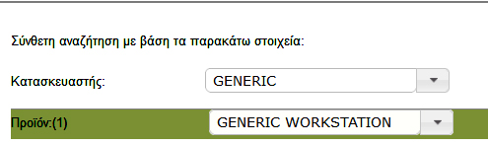

Πριν προχωρήσουμε, μπορούμε στο κελί ΣΕΙΡΙΑΚΟΙ ΑΡΙΘΜΟΙ να γράψουμε μια σύντομη περιγραφή π.χ. ΥΠΟΛΟΓΙΣΤΗΣ ΕΡΓΑΣΤΗΡΙΟΥ 1 ή κάτι παρόμοιο, ώστε να τον ξεχωρίζουμε εύκολα. Η περιγραφή αυτή μπορεί να προστεθεί και αργότερα, σε δεύτερο χρόνο, όταν θα έχουμε ολοκληρώσει την καταγραφή του εξοπλισμού. Πατάμε ΣΥΝΕΧΕΙΑ και εμφανίζεται ο επίμαχος πίνακας…
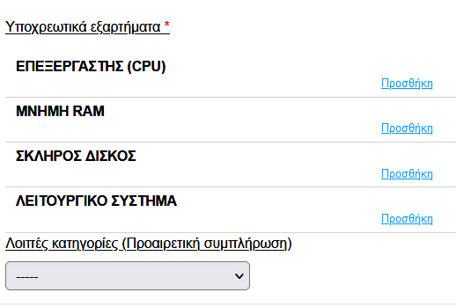Όπως είπαμε, πρέπει να είμαστε ακριβείς ως προς τον επεξεργαστή και το μέγεθος της μνήμης RAM.

Για τα στοιχεία αυτά δε χρειαζόμαστε ειδικό πρόγραμμα. Παίρνουμε την πληροφορία ακολουθώντας τα βήματα που περιγράφονται στο ερώτημα 4.

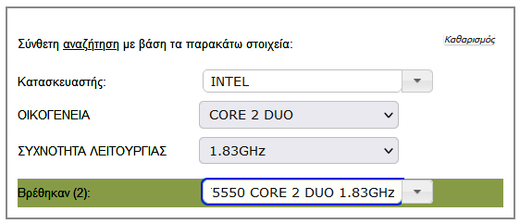
Πατάμε ΠΡΟΣΘΗΚΗ στον επεξεργαστή και εντοπίζουμε το μοντέλο του. Με το που κάνουμε κλικ και μπει στο κελί, προστίθεται αυτόματα στο πινακάκι αριστερά…

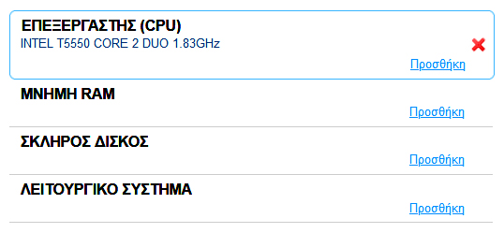

ΠΡΟΣΟΧΗ: Δεν πατάμε το κουμπί ΥΠΟΒΟΛΗ κάτω δεξιά. Αυτό θα το κάνουμε μόλις περάσουμε στον πίνακα τα τέσσερα απαραίτητα στοιχεία.

Συνεχίζουμε στη μνήμη RAM. Για την πλήρη καταγραφή των στοιχείων της (κατασκευαστής, συχνότητα λειτουργίας κλπ) θα χρειαστεί το κατάλληλο πρόγραμμα (CPU-Z ή HWINFO). Από τη στιγμή όμως που ξέρουμε το μέγεθός της (χωρητικότητα), μπορούμε να δηλώσουμε GENERIC:
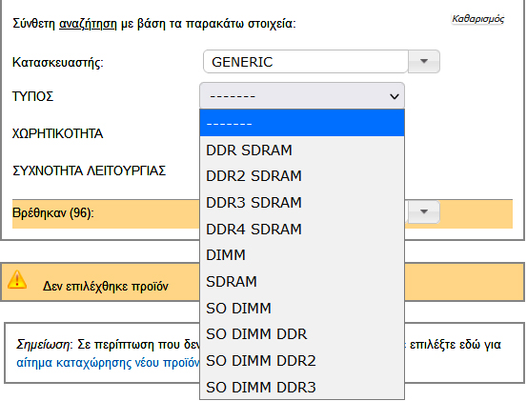
Στον ΤΥΠΟ επιλέγουμε με βάση την ημερομηνία αγοράς του υπολογιστή:
2005 – 2008: DDR SDRAM
2009 – 2017: DDR 2 ή DDR 3 SDRAM
2018 και μετά: DDR 4 SDRAM
(Αν πρόκειται για laptop, με το ίδιο κριτήριο επιλέγουμε κάποια από τις μνήμες SO DIMM, SO DIMM DDR, SO DIMM DDR 2, SO DIMM DDR 3).
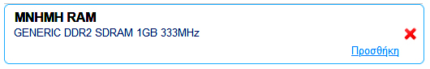Περνάμε τη χωρητικότητα (τη γνωρίζουμε ήδη) και τη συχνότητα (κατά το δοκούν) και είμαστε έτοιμοι:

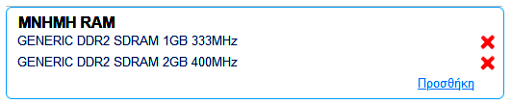Αν ο υπολογιστής μας έχει 3 GB RAM, τιμή που δεν υπάρχει στη λίστα, πατάμε ξανά ΠΡΟΣΘΗΚΗ στη RAM, επαναλαμβάνουμε τα βήματα και έχουμε αυτό το αποτέλεσμα:

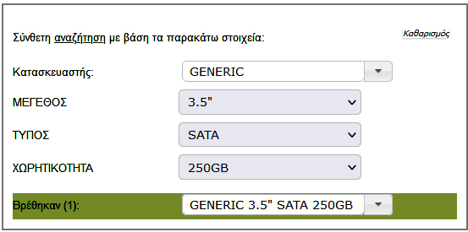Σκληρός δίσκος:
Ξέρουμε το μέγεθός του (ερώτημα 4), επιλέγουμε GENERIC – 2,5’’ (δίσκος laptop) ή 3,5’’ (δίσκος σταθερού υπολογιστή) – ΤΥΠΟΣ: SATA και τέλος τη ΧΩΡΗΤΙΚΟΤΗΤΑ:

Λειτουργικό σύστημα: Κατά 99% στον υπολογιστή μας είναι εγκατεστημένη κάποια έκδοση WINDOWS της εταιρείας MISCROSOFT (ερώτημα 4). Αν έχουμε WINDOWS XP, θα επιλέξουμε 32 ΒΙΤ.
Μόλις ολοκληρώσουμε τα βήματα, και αφού δηλώσουμε τον χώρο στον οποίο βρίσκεται η συσκευή, η καταχώρισή μας είναι αυτή, σε κατάσταση «μη επικυρωμένη»:

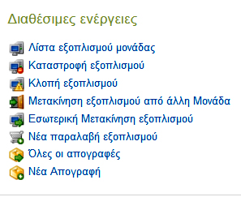
Είμαστε ένα βήμα πριν από την τελική υποβολή, η οποία ονομάζεται επικύρωση. Πατάμε το εικονίδιο του κύβου στα δεξιά και κατόπιν ΕΠΙΒΕΒΑΙΩΣΗ.

Στη συνέχεια πηγαίνουμε ΑΡΧΙΚΗ και κάνουμε κλικ στην ΛΙΣΤΑ ΕΞΟΠΛΙΣΜΟΥ ΜΟΝΑΔΑΣ, για να βεβαιωθούμε ότι ο πύργος έχει προστεθεί στον εξοπλισμό της σχολικής μας μονάδας.

Υ.Γ.: Στην πράξη μπορούμε – αν κρίνουμε ότι αυτό μας εξυπηρετεί - να δηλώσουμε όλους τους πύργους του σχολείου ως GENERIC WORKSTATION, έστω κι ανήκουν σε κάποιον επώνυμο κατασκευαστή. Το ζητούμενο είναι να φαίνονται με όσο μεγαλύτερη ακρίβεια γίνεται τα χαρακτηριστικά τους.
12_Η χρήση του όρου GENERIC μπορεί να γίνει και στην περίπτωση μιας οθόνης;
Οι οθόνες έχουν στο πίσω μέρος τους κάποιο ταμπελάκι με τα ακριβή στοιχεία τους. Αν δυσκολεύεστε, καταχωρίστε GENERIC και CRT (για τις παλιές ογκώδεις οθόνες – ελάχιστες υπάρχουν πλέον) ή TFT (για τις λεπτές). Όσον αφορά το μέγεθος, μπορείτε να γκουγκλάρετε το μοντέλο, για να βρείτε πόσες ίντσες είναι.
13_Καταχωρίσαμε και επικυρώσαμε λάθος συσκευή, η οποία στην πραγματικότητα δεν υφίσταται. Πώς μπορούμε να την αφαιρέσουμε από τη ΛΙΣΤΑ ΕΞΟΠΛΙΣΜΟΥ ΜΟΝΑΔΑΣ;

Θα πρέπει να πρoβείτε στην καταστροφή της, σύμφωνα με την ορολογία του Inventory. Πηγαίνετε στην ΑΡΧΙΚΗ και επιλέγετε ΚΑΤΑΣΤΡΟΦΗ ΕΞΟΠΛΙΣΜΟΥ…
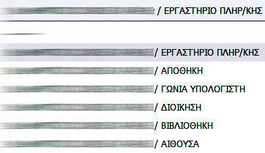
Διαλέγετε τον χώρο, στον οποίο έχετε δηλώσει ότι βρίσκεται η συσκευή, και πατάτε ΕΠΙΛΟΓΗ ΕΞΟΠΛΙΣΜΟΥ.

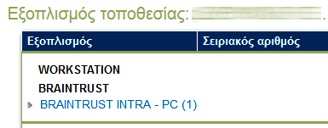
Κάνετε κλικ στο όνομα της συσκευής…

…και τικάρετε το κουτάκι της:
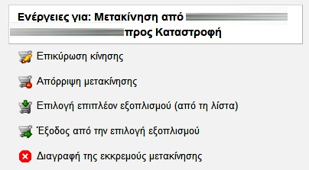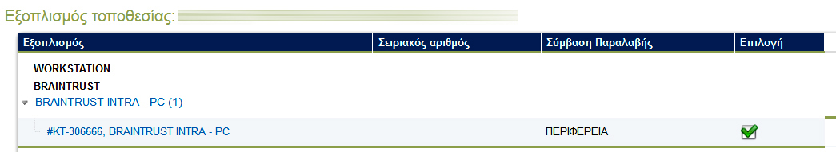

Στη συνέχεια πατάτε το κουμπί ΕΠΙΛΟΓΗ ΕΞΟΠΛΙΣΜΟΥ, ακριβώς από κάτω. Κατόπιν πηγαίνετε στο μενού που εμφανίζεται στο δεξιό μέρος της οθόνης, επιλέγετε ΕΠΙΚΥΡΩΣΗ ΚΙΝΗΣΗΣ και τέλος κλικ στην ΕΠΙΚΥΡΩΣΗ.

Ελέγχετε αν η συσκευή έχει αφαιρεθεί από τη ΛΙΣΤΑ ΕΞΟΠΛΙΣΜΟΥ ΜΟΝΑΔΑΣ.

Η διαδικασία περιγράφεται στη σελίδα 17 του πλήρους εγχειριδίου χρήστη;
http://inventory.sch.gr/static/Manual_ektim_v1.pdf
14_Έχω περάσει αρκετά πράγματα ως τώρα, δεν τα βλέπω όμως στη ΛΙΣΤΑ ΕΞΟΠΛΙΣΜΟΥ ΜΟΝΑΔΑΣ.
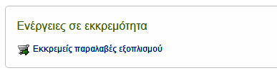Δεν έχετε κάνει το τελικό βήμα δηλαδή την επικύρωση. Στην αρχική σελίδα κάντε κλικ στις ΕΚΚΡΕΜΕΙΣ ΠΑΡΑΛΑΒΕΣ ΕΞΟΠΛΙΣΜΟΥ…

…Και δείτε τις καταχωρίσεις σας, όλες «μη επικυρωμένες»:
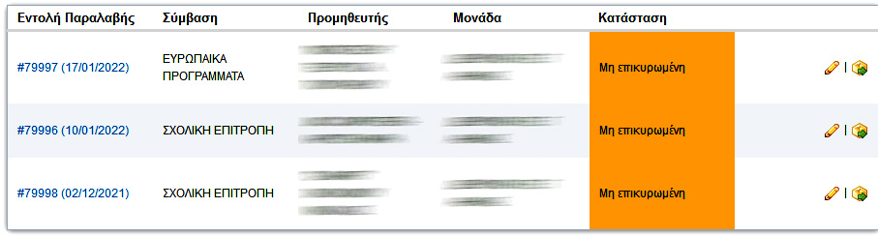

Ξεκινήστε να κάνετε επικύρωση σε καθεμιά από αυτές και βεβαιωθείτε στο τέλος ότι όλες οι συσκευές φαίνονται στη ΛΙΣΤΑ ΕΞΟΠΛΙΣΜΟΥ ΜΟΝΑΔΑΣ.
ΠΡΟΣΟΧΗ: Μόνο ο εξοπλισμός που φαίνεται στη λίστα αυτή θα ληφθεί υπόψη. Οι ημιτελείς καταχωρίσεις στις ΕΚΚΡΕΜΕΙΣ ΠΑΡΑΛΑΒΕΣ ΕΞΟΠΛΙΣΜΟΥ είναι σαν να μην έχουν γίνει.
15_Στις ΕΚΚΡΕΜΕΙΣ ΠΑΡΑΛΑΒΕΣ ΕΞΟΠΛΙΣΜΟΥ έχουν παραμείνει κάποιες λαθεμένες ή δοκιμαστικές καταχωρίσεις. Πώς θα τις διαγράψουμε;
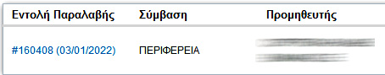Κάνετε κλικ στον κωδικό που έχει δώσει το σύστημα στην καταχώριση…

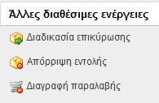
...Επιλέγετε ΔΙΑΓΡΑΦΗ ΠΑΡΑΛΑΒΗΣ, στο μενού που βρίσκεται στο δεξιό μέρος της οθόνης, και απαντάτε ΝΑΙ.

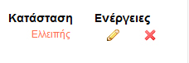Αν, αντίθετα, θέλετε να ολοκληρώσετε μια ημιτελή καταχώριση, πατάτε το εικονίδιο του μολυβιού δυο φορές…
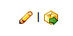

…αναζητάτε τη συσκευή και συνεχίζετε κατά τα γνωστά.
16_Στις 31/1/2022, ημερομηνία κατά την οποία θα πρέπει να έχει ολοκληρωθεί η καταγραφή στο Inventory, το σχολείο μας θα παραλάβει νέο εξοπλισμό μέσω ευρωπαϊκού προγράμματος. Τι κάνουμε σε αυτήν την περίπτωση;
Θα παραλάβετε τον εξοπλισμό σας και, μόλις τα μηχανήματα στηθούν και βρίσκονται σε λειτουργική κατάσταση (προφανώς μετά τις 31/1), θα προχωρήσετε στην καταχώρισή τους στο σύστημα. Το Κτηματολόγιο του ΠΣΔ είναι πάντα ανοιχτό.

